**IZVANUČIONIČKA NASTAVA**

**Izvanučionička nastava** oblik je nastave koji podrazumijeva ostvarivanje planiranih programskih sadržaja izvan školske ustanove. U izvanučioničku nastavu ubrajamo: školske izlete, školske ekskurzije, terensku nastavu, školu u prirodi, posjete kinu, kazalištu, galeriji i drugoj ustanovi te druge slično organizirane oblike poučavanja i učenja izvan škole.

Cilj **izvanučioničke (terenske)** nastave jest učenje otkrivanjem u neposrednoj životnoj stvarnosti, u kojemu se učenici susreću s prirodnom i kulturnom okolinom, ljudima koji u njoj žive i koji su utjecali na okolinu.

Rad izvan škole potiče radost otkrivanja, istraživanja i stvaranja, utječe na stvaranje kvalitetnih odnosa unutar odgojno-obrazovne skupine te potiče intelektualne sposobnosti.

Izvanučionička se nastava koristi mogućnošću interdisciplinarnoga povezivanja sadržaja različitih nastavnih predmeta. Prednost takva oblika nastave jest lakše i brže učenje.

Bitno je temeljito planiranje aktivnosti izvan učionice s jasno osmišljenim ciljevima i zadaćama.

Najčešći su oblici izvanučioničke nastave školski izleti, školske ekskurzije te program škole u prirodi.

**Terenska nastava** jedan je od oblika izvanučioničke nastave. Potiče intelektualnu radoznalost (otkrivanje, istraživanje, stvaranje...) te utječe na stvaranje kvalitetnih odnosa unutar odgojno-obrazovne skupine.

**Ciljevi terenske nastave jesu:**

– učenje otkrivanjem u neposrednoj životnoj stvarnosti

– upoznavanje učenika s prirodnom i kulturnom baštinom

– upoznavanje s ljudima koji žive u određenome okruženju

– učenje o utjecajima na okolinu i sl.

Terenska nastava može biti jednosatna ili višesatna, poludnevna, jednodnevna i višednevna s obzirom na vremenske okvire trajanja. S obzirom na broj uključenih predmeta, može biti jednopredmetna ili višepredmetna. Kod višepredmetne terenske nastave najčešće se radi o korelaciji među nastavnim predmetima te se koristi mogućnošću interdisciplinarnoga povezivanja sadržaja različitih predmeta, što olakšava učenje.

Za terensku nastavu i terenski rad učitelj izrađuje izvedbeni plan i program koji obuhvaća odgojno-obrazovne ciljeve, ishode učenja, nastavna sredstva, oblike rada, metode, tehnike i postupke istraživanja, načine i oblike praćenja te elemente i kriterije vrednovanja ostvarenih ciljeva i ishoda.

Odgojno-obrazovni ciljevi i ishodi učenja u terenskoj nastavi i terenskome radu proizlaze iz nacionalnoga kurikuluma, predmetnih kurikuluma i nastavnoga programa pojedinih nastavnih predmeta.

U redovnoj nastavi taj je oblik rada nažalost premalo zastupljen iako se smatra jednim od najučinkovitijih metoda rada jer se radi o stjecanju iskustva iz *prve ruke*, a izvorna stvarnost osnova je rada.

Smatram da bi jedan od dobrih načina učenja bio poticanje povezivanja gradskih i seoskih škola. To bi dalo mogućnost rada u novome prostoru u drukčijim uvjetima, što bi sigurno djecu veselilo: dolazak seoske djece u gradsku školu i npr. jedan sat nastave u učionici svojih gradskih prijatelja nakon ili prije obilaska obilježja grada, dok bi taj isti dan gradska djeca boravila u njihovoj seoskoj školi, njihovu razredu i upoznavala obilježja sela. Zajedničko druženje na nekome izletu poticalo bi i razvijalo komunikaciju među vršnjacima na bolji način nego što su npr. razne društvene mreže.

|  |  |  |  |  |
| --- | --- | --- | --- | --- |
| osnovna škola: | | | školska godina: | |
| učiteljica/učitelj: | | razred: 4. | nadnevak: | redni broj sata: |
| PRIPREMA ZA IZVOĐENJE TERENSKE NASTAVE | | | | |
| NASTAVNO PODRUČJE /  NASTAVNA TEMA: | ŽIVI SVIJET | | | |
| NASTAVNA JEDINICA: | **ŽIVOTNA ZAJEDNICA ŠUME I TRAVNJAKA** | | | |
| KLJUČNI POJMOVI: | životna zajednica, životni uvjeti, šumski plodovi, listopadno i vazdazeleno drveće, ljekovito bilje | | | |
| VRIJEDNOSTI: | **1. znanje**  2. solidarnost  3. identitet  4. odgovornost | | | |
| KOMPETENCIJE: | **1. komunikacija na materinskome jeziku**  2. komunikacija na stranome jeziku  3. digitalna kompetencija  4. inicijativnost i poduzetnost  **5. matematička i kompetencije u prirodoslovlju i tehnologiji**  6. učiti kako učiti  **7. socijalna i građanska kompetencija**  8. kulturna svijest i izražavanje | | | |
| CILJ SATA: | Usvojiti obilježja životne zajednice šume i travnjaka. | | | |
| OBRAZOVNA POSTIGNUĆA: | razlikovati životne zajednice i životne uvjete u šumi i travnjaku | | | |
| ISHODI UČENJA: | Prepoznaje obilježja šume i travnjaka, prepoznaje zvukove, prikuplja i imenuje biljke travnjaka i vrste šumskoga drveća. | | | |
| ZADATCI NASTAVE:  a) obrazovni (materijalni)  b) funkcionalni  c) odgojni | a) razumjeti povezanost biljaka i životinja u životnoj zajednici travnjaka i šume, prepoznati i imenovati nekoliko najpoznatijih biljaka i životinja travnjaka, osposobiti učenike da znaju prepoznati šumske plodove  b) razvijati sposobnosti uočavanja, uspoređivanja, opisivanja, zaključivanja  c) razvijati svijest o važnosti očuvanja travnjaka, razvijati interes za sadržaje prirode i društva, različitim primjerima iz svakodnevnoga života ukazati na pravilan odnos u očuvanju šuma, osvijestiti važnost odgovornoga ponašanja u očuvanju šuma | | | |
| NASTAVNE METODE: | usmeno izlaganje, razgovor, demonstracija | | | |
| OBLICI NASTAVE: | frontalni rad (F), individualni rad (I), rad u skupini (S), rad u paru (P) | | | |
| NASTAVNI IZVORI, SREDSTVA I POMAGALA: | izvorna stvarnost, fotoaparat, kamera, vozila, nastavni listići, računalo, projektor | | | |
| KORELACIJA: | Tjelesna i zdravstvena kultura | | | |
| MEĐUPREDMETNE TEME: | **1. Osobni i socijalni razvoj**  **2. Zdravlje, sigurnost i zaštita okoliša**  3. Učiti kako učiti  4. Poduzetništvo  5. Uporaba informacijske i komunikacijske tehnologije  **6. Građanski odgoj i obrazovanje** | | | |

|  |  |
| --- | --- |
| PRETHODNA PRIPREMA: | dogovor s lovačkim društvom, priprema NL, projektor, kamera, fotoaparat |

|  |  |  |
| --- | --- | --- |
| REALIZACIJA TERENSKE NASTAVE – prostor Lovačkoga društva *Zec* – Oborovo | aktivnosti za učenike | oblik rada  (I, F, P, S),  trajanje  aktivnosti |
| 1. UVOD  Kratko ponavljanje gradiva o životnim zajednicama šume i travnjaka. | provjeravaju domaću zadaću | I, F  (10 min) |
| 2. ODLAZAK U LOVAČKI DOM U OBOROVU  – podjela učenika u tri skupine koje će se svakih 45 minuta izmjenjivati  1. skupina: TRAVNJAK  Uočavamo da je travnjak prostor koji nije zasađen drvećem. Neki su nastali prirodnim putem, a neki pod utjecajem čovjeka. *Čega ima najviše na travnjaku?* (Trave.) *Kako još nazivamo takav travnjak*? (Livada.) Slijedi šetnja travnjakom (osluškivanje zvukova) – cvrkut ptica, zujanje kukaca.  Obraćamo pozornost na životinjski svijet: ptice, kukce, divljač. *Koje ptice možemo vidjeti na livadi?* (Fazana, prepelicu.) *Koje kukce možemo vidjeti?* (Leptire, bumbare, pčele, skakavce, noćnu krijesnicu.) *Koje još životinje možemo vidjeti na travnjacima?* (Zeca, srnu i srnjaka, miša; ispod zemlje krticu i gliste.) Snimanje najčešćih biljaka: djeteline, trave, maslačka, tratinčice, trputca itd. Razgovor o njima: kakve su boje, izgleda, oblika, mirisa. Učenici moraju naučiti da se biljke travnjaka rabe u proizvodnji čajeva, ali i u prehrani. Posebnu važnost ima ljekovito bilje: gavez, kiselica, kadulja, sljez i sl. od kojih se prave lijekovi, ali i razni drugi medicinski i kozmetički preparati.  Upozoriti na pažljivo hodanje kroz visoku travu i nediranje travki jer si mogu ozlijediti ruku – travke su oštre.  2. skupina: ŠUMA  Doživljavamo zvukove, promatramo izgled i određujemo vrstu dveća – snimanje listova (oblik) – kratak opis dojmova.  3. skupina: POLJE  Vožnja poljem (članovi lovačkoga društva) i uočavanje životinja koje se mogu vidjeti (srne, lisice, divlje mačke); ako ih ne uspiju vidjeti, taj će se dio nadoknaditi u lovačkome domu gdje su preparirani eksponati.  Upoznavanje s obvezama lovaca (hranilišta).  *Što raste na obrađenim poljima nizinskoga kraja?* (Pšenica, ječam, zob, kukuruz.) *Kako se danas obrađuje polje, a kako se to činilo nekada?* *Kakvu štetu u polju mogu napraviti neke životinje?* (Mogu uništiti plodove, ugroziti urod.) *Koje životinje možemo vidjeti na polju?* (Zeca, lisicu, srnu, divlju mačku, jazavca.) *Čime se hrane te životinje? Kako izgledaju? Po kojim su osobinama poznate?* Obratiti pažnju na hranilišta koja lovci slažu za životinje. *Zašto to čine?* (Da im pomognu preživjeti u teškim uvjetima.)  3. OBROK  4. HJ – pismena vježba *U prirodi*  5. TZK – štafetne igre  6. POVRATAK U ŠKOLU | promatraju, zapažaju, govore, slušaju  pisanje  trčanje, skakanje, natjecanje | I, F  (15 min)  15 min  45 min  I, F, S  20 min |
| RAD U RAZREDU NAKON TERENSKE NASTAVE  Analiza crteža iz udžbenika, str. 84/85 i 88/89 (*Pogled u svijet 4*) – određujemo što smo od navedenoga vidjeli na terenskoj nastavi ili čuli da živi u našemu zavičaju.  Pregledavamo snimke napravljene na prostorima koje smo obišli – prepoznajemo motive.  Kviz prepoznavanja životinja i biljaka (u skupinama) i godišnjega doba na slici.  Tko će prvi otkriti uljeza među fotografijama? (Leopard.) | | I, F, S  (15 min) |

travnjak

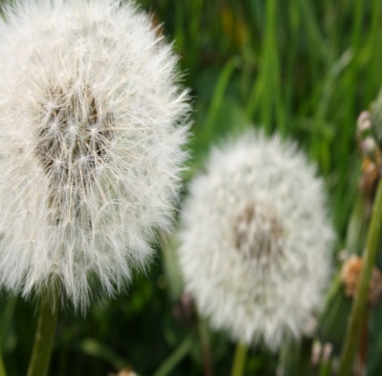  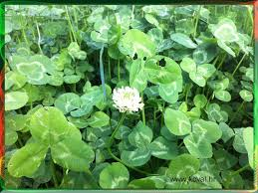

polje

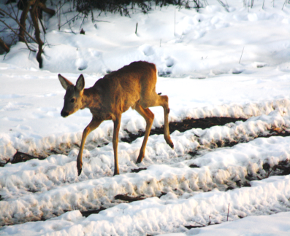 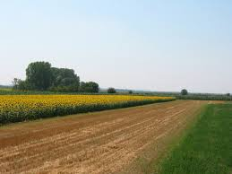 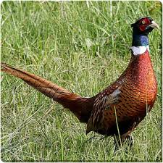

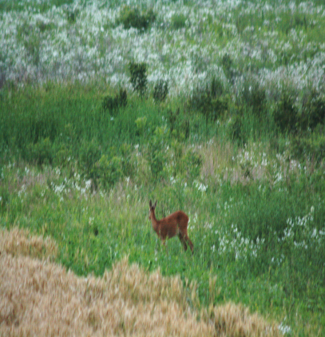 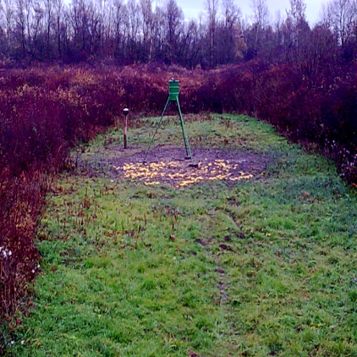 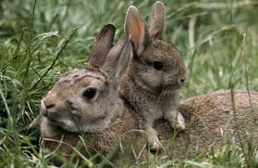

šuma

